Gegrilde auberginerolletjes
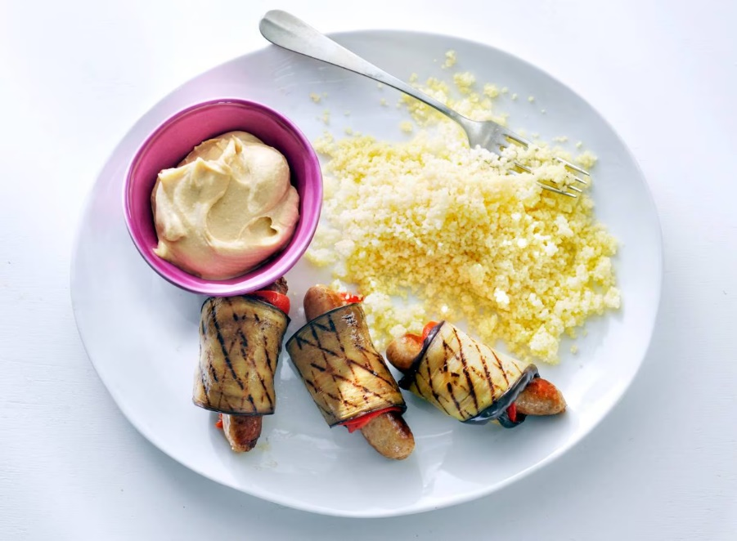

Ingrediënten : Aantal porties 10
- 1 aubergine
- 2 el extra vierge olijfolie
- 5 varkens chipolataworstjes
- 2 gegrilde paprika's in pot
- 100 g hummus

Aan de slag:
Snijd de aubergine in de lengte in 10 plakken. Bestrijk beide kanten van de plakken met de olie en bestrooi met peper en eventueel zout. Verhit de grillpan zonder olie of boter en gril de aubergineplakken 6 min. Keer halverwege.
Maak van elk worstje 2 kleinere worstjes door het vel halverwege in tegengestelde richting te draaien. Snijd door. Verhit een koekenpan met antiaanbaklaag zonder olie of boter en bak de worstjes in 8 min. rondom gaar.
Laat ondertussen de paprika’s uitlekken en dep droog. Snijd het vruchtvlees in de lengte in 10 repen. Leg op elke aubergineplak 1 reep paprika en 1 worstje en rol op. Serveer met de hummus.
- Serveertip: Lekker met couscous.

